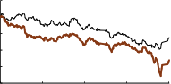

1 月PPI同比降幅收窄，中信基础化工指数跑输沪深 300 。1 月工业PPI同
比下降 2.5%，环比下跌 0.2% 。2023 年 11 月/12 月， PPI同比下降
3.0%/2.7%，降幅持续收窄。2024 年 1 月，中信基础化工指数相对沪深
300 超额收益为-10.9ppt，累计超额收益 65.5ppt（自 2009 年起）。估值方 面截至 2 月 19 日， 化工板块市净率（LF）1.80x，处于历史估值水平（自 2005 年起）的 9.9%分位数。


证券研究报告 2024.02.27
化工

化工估值处底部区间，部分产品价格回暖



侯一林 分析员
SAC 执证编号： S0080523120003
SFC CE Ref：BSX541
yilin.hou@cicc.com.cn



贾雄伟 分析员
SAC 执证编号： S0080518090004
SFC CE Ref：BRF843
xiongwei.jia@cicc.com.cn



裘孝锋 分析员
SAC 执证编号： S0080521010004
SFC CE Ref：BRE717
xiaofeng.qiu@cicc.com.cn

行业动态
纵轴：相对值（%）
行业近况
沪深300 中金化工
111
100
89
78
67
2024 年 1 月，国际原油价格震荡上涨，主要受市场对于中东地缘政治不确 定性的担忧、极端天气导致美国原油产量下降等因素影响。我们认为目前 大宗能源价格上行会对中游基础化工盈利带来部分压力，向前看， 在化工 品新增产能仍继续释放且能源价格高位的背景下，盈利的修复仍依赖需求 端的改善。
56
2023-02 2023-05 2023-08 2023-11 2024-02
评论

截至 2024 年 1 月底，化工价格指数月度环比下跌 0.23% 。截至 2 月 23 日， 我们跟踪的 195 种化工品中，32.0%的品种价格上涨， 35.1%的品种 价格下跌，其中R32 、R22、丁二烯（CFR）、尿素（波罗的海）、 R134a、
股票
股票
目标
P/E (x)
名称
评级
价格 2024E 2025E
万华化学-A 跑赢行业 105.00 11.8 9.3 维生素K3 等涨幅居前。
新凤鸣-A
跑赢行业
15.40
10.7
7.9

圣泉集团-A | 跑赢行业 | 25.72 | 15.4 | 11.3
雅克科技-A | 跑赢行业 | 71.60 | 26.5 | 25.9
龙佰集团-A | 跑赢行业 | 25.00 | 11.4 | 9.0
新和成-A | 跑赢行业 | 23.00 | 13.2 | 10.1
中金一级行业：基础材料
资料来源：Wind ，彭博资讯，中金公司研究部
从需求看， 下游行业需求景气度有所分化。下游需求分行业看： 国内房地
化工 | 基础化工估值处历史低位，静待需求好转
产开工环比回升， 销售和竣工增速环比回落；纺服出口增速环比上升；国 内汽车产/销量持续增长，新能源车销量继续景气；太阳能电池产量保持增 长；消费电子需求回暖， 空调冰箱需求维持景气、电视持续承压； 农药景 气度环比下降。
从库存看， 累库品类略多于去库。 2024 年 1 月，在我们统计的 39 种产品 中有 46.2%的产品月度库存环比上升， 41.0%的产品月度库存环比下降。 其中，苯乙烯、二甲苯、PA66 、纯碱、钾肥、草铵膦等环比显著上升。
(2024.01.19)
化工 | 中游基础化工盈利处于底部区间 (2023.12.18)
化工 | 油价回调缓解化工成本压力 (2023.11.20)

估值与建议
目前中游化工行业仍面临上游能源价格高和下游需求弱的双重挤压，我们 预计整体化工中游行业盈利继续向下空间有限，但在化工品新增产能仍继 续释放的背景下， 盈利的修复仍依赖需求端的改善。投资策略方面， 建议 关注如下方向： 一是成长性较好的低估值龙头企业；二是有望进入景气周 期的行业如制冷剂、涤纶长丝、 PX、蛋氨酸等；三是新材料，重点关注电 子氟化液、先进封装材料、半导体材料等。
风险
需求不及预期，新增产能超预期，产品价格大幅下行。

请仔细阅读在本报告尾部的重要法律声明
1
本中金公司研报由 115820044@qq. com下载

目录
行业跟踪： 1 月化工价格指数下跌 4
行业跟踪： 化工下游需求分化 11
化工品下游需求 11
化工品库存 17

图表
图表 1：中国化工品价格指数 4
图表 2：生意社化工价格指数走势 4
图表 3：化工产品月度涨跌幅（截至时间： 2024 年 2 月 23 日） 4
图表 4：全部工业品及化工行业 PPI 月同比 5
图表 5：中信基础化工相对沪深 300 累计超额收益 5
图表 6：PMI 新订单/生产/新出口订单指数 6
图表 7：化学原料及化学制品制造业当月出口交货值与同比 6
图表 8：化工行业固定资产投资完成额累计同比增速 7
图表 9：化学原料及化学制品制造业：主动去库 7
图表 10：化学纤维制造业：主动补库 7
图表 11：橡胶和塑料制品业：被动补库 8
图表 12：纺织业：被动补库 8
图表 13：化工行业营收累计同比增速 8
图表 14：化工行业利润总额累计同比增速 8
图表 15：中信基础化工 P/B 与历史百分位 9
图表 16：中证细分化工与中信基础化工 P/B 估值比 9
图表 17：个股月度涨跌幅前二十（截至 2024 年 2 月 19 日） 10
图表 18：化工行业综合景气指数（CAB） 11
图表 19：OECD 综合领先指标 11
图表 20：中国房屋新开工面积与竣工面积累计同比 12
图表 21：中国商品房销售面积累计同比 12
图表 22：欧元区 19 国营建产出同比与德国已批准的营建许可建筑面积同比 12
图表 23：美国已开工的新建私人住宅同比与新建住房销售同比 12
图表 24：服装鞋帽针纺织品类/服装类零售额累计同比 13
图表 25：服装及衣着附件出口金额累计同比 13
图表 26：中国汽车产销量同比 13
图表 27：中国新能源汽车销量与同比增速 13
图表 28：德国乘用车/日本汽车月产量 14
图表 29：美国 BEA 估算汽车产量/销量季度同比 14
图表 30：空调产销量月度同比 14
图表 31：冰箱产销量月度同比 14
图表 32：空调/冰箱出口当月同比 15
图表 33：手机季度出货量与同比 15
图表 34：中国手机月度产量与同比 15

请仔细阅读在本报告尾部的重要法律声明
2
本中金公司研报由 115820044@qq. com下载

图表 35：液晶电视面板出货量月度同比 15
图表 36：农药价格指数 16
图表 37：除草剂价格指数 16
图表 38：杀虫剂价格指数 16
图表 39：杀菌剂价格指数 16
图表 40：太阳能电池当月产量与同比 17
图表 41：太阳能电池累计产量与同比 17
图表 42：常见化学品 2024 年 1 月月度库存统计 18
图表 43：可比公司估值表 19

请仔细阅读在本报告尾部的重要法律声明
3
本中金公司研报由 115820044@qq. com下载



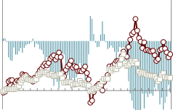
行业跟踪：1 月化工价格指数下跌
2016-01
2016-05
2016-09
2017-01
2017-05
2017-09
2018-01
2018-05
2018-09
2019-01
2019-05
2019-09
2020-01
2020-05
2020-09
2021-01
2021-05
2021-09
2022-01
2022-05
2022-09
2023-01
2023-05
2023-09
2024-01

布伦特原油价格2016年至今涨跌幅

生意社化工指数2016年至今涨跌幅

截至 2024 年 1 月底，化工价格指数月度环比下跌 0.23% 。主要原因系化工行业整体处于淡
季， 且基本面的数据大多未转好，叠加需求疲软， 中下游的化工品相对表现较差，当前时点上 游的油、煤、气等资源相对表现较强。 从具体化工品看， 截至 2 月 23 日我们跟踪的 195 种化 工品中，32.0%的品种价格上涨，35.1%的品种价格下跌，其中 R32 、R22 、丁二烯（CFR）、 尿素（波罗的海）、 R134a 、维生素 K3 等涨幅居前。

图表 1：中国化工品价格指数 图表 2：生意社化工价格指数走势
290%
60%
40%
20%
0%
-20% -40% -60% -80%
-100%
7,000
6,000
5,000
4,000
3,000
2,000

中国化工产品价格指数(CCPI):月
240%
190%
140%
90%
40%
-10%
-60%

2016年至今生意社化工指数相对油价涨跌幅（右轴）

资料来源： Wind，中金公司研究部 资料来源： Wind，中金公司研究部

图表 3：化工产品月度涨跌幅（截至时间：2024 年 2 月 23 日）
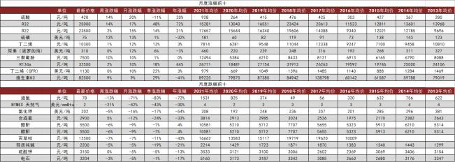
注：按照截至日期环比计算周涨跌幅，月涨跌幅，季涨跌幅，年涨跌幅
资料来源： Wind，百川资讯，卓创资讯， 中金公司研究部

请仔细阅读在本报告尾部的重要法律声明
4
本中金公司研报由 115820044@qq. com下载

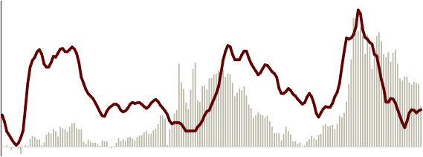

1 月 PPI 降幅持续收窄，中信基础化工指数跑输沪深 300 。1 月工业 PPI 同比下降 2.5% ，环 比下跌 0.2% 。2023 年 11 月/12 月，PPI 同比下降 3.0%/2.7% 。展望 2024 年， 我们认为虽然 过程可能有波折， 但是 PPI 指数底部已现，同比有望逐步转正，继续看好化工超额收益。与此 同时，2023 年 1 月，中信基础化工指数相对沪深 300 超额收益为-10.9ppt，累计超额收益
2015-01
2017-01
2017-07
2018-01
2018-07
、
◆
2015-07
2016-01
2016-07
●
●
、
、
2019-01
2019-07
、
2020-01 ∧
小
2020-07
2021-01
2021-07
2022-01
2022-07
2023-01、
/2023-07
2024-01
●
●
●
65.5ppt（自 2009 年起）。

图表 4：全部工业品及化工行业 PPI 月同比
25
(%)
20
15
/
10

5

0

-5

-10
-15
PPI:全部工业品:当月同比 PPI:化学工业:当月同比

资料来源： Wind，国家统计局， 中金公司研究部

图表 5：中信基础化工相对沪深 300 累计超额收益
235%

185%

135%

85%

35%


-15%
中信基础化工相对沪深300超额收益（左轴） PPI同比（右轴）
资料来源： Wind，国家统计局， 中金公司研究部

15%

10%

5%

0%

-5%

-10%

1 月制造业需求： PMI 小幅回升，供需两端同步上升。近期国内需求回升，部分制造业行业进入 旺季，产品供需两端均有所下降，PMI 生产/新订单/新出口订单指数分别为 51.3%/49.0%/47.2%， 分别较 2023 年 12 月环比变化 1.1/0.3/1.4ppt。

请仔细阅读在本报告尾部的重要法律声明
5
本中金公司研报由 115820044@qq. com下载

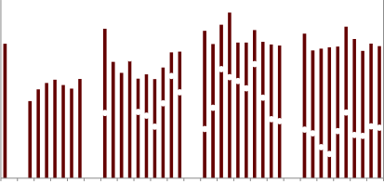
图表 6：PMI 新订单/生产/新出口订单指数
2020/03
2020/05
2020/07
2020/09
2020/11
2021/01
2021/03
2021/05
2021/07
2021/09
2021/11
2022/01
2022/03
2022/05
2022/07
2022/09
2022/11
2023/01
2023/03
2023/05
2023/07
2023/09
2023/11
PMI:生产
PMI:新订单
资料来源： Wind，国家统计局， 中金公司研究部
图表 7：化学原料及化学制品制造业当月出口交货值与同比
100%
80%
60%
40%
70
60
50
40
30
20
10
0
(亿元)

60

55

50

45

40

35

30

25

(%)

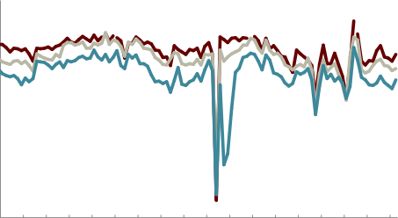

PMI:新出口订单

20%
0%
-20%
-40%

出口交货值:化学原料及化学制品制造业:当月值 同比（右轴）

资料来源： Wind，国家统计局， 中金公司研究部

2023 年 1-12 月化工行业固定资产投资增速回升。2023 年 1-12 月，化学原料和化学制品制造 业、化学纤维制造业、橡胶和塑料制品业固定资产分别同比+13.4%/-9.8%/+4.6%，较 11 月分 别变动 0.1/0.5/1.0ppt。

请仔细阅读在本报告尾部的重要法律声明
6
本中金公司研报由 115820044@qq. com下载




图表 8：化工行业固定资产投资完成额累计同比增速
2012-02
2012-07
2012-12
2013-05
2014-03
2014-08
2015-01
2015-06
2015-11
2016-09
2017-02
2017-07
2018-05
2018-10
2019-08
2020-01
2020-06
2020- 11
2021-04
2021-09
2022-02
2022-07
2022-12
2023-05
2023-10
2017/02
2017/08
2018/02
2018/08
2019/02
2019/08
2020/02
2020/08
2021/02
2021/08
2022/02
2022/08
2023/02
2023/08
2017/02
2017/08
2018/02
2018/08
2019/02
2019/08
2020/02
2020/08
2021/02
2021/08
2022/02
2022/08
2023/02
2023/08
40
35
30
25
20
15
10
5
0
(5) (10)
50
40
30
20
10
0
(10) (20) (30)
50
40
30
20
10
0
(10) (20) (30) (40)
2016-04
2017-12
2019-03
2013-10
(%) (%)

80%

60%

40%

20%

0%

-20%

-40%

-60%



化学原料及化学制品制造业 化学纤维制造业 橡胶和塑料制品业

资料来源： Wind，国家统计局， 中金公司研究部

2023 年 12 月化学原料主动去库、化学纤维主动补库、橡胶和纺织业被动补库。2023 年 12 月， 化学原料、化学纤维、橡胶塑料、纺织业产成品库存分别同比变动-1. 1%/+10.2%/+1.2%/+1.6%。

图表 9：化学原料及化学制品制造业：主动去库 图表 10：化学纤维制造业：主动补库
60
50
40
30
20
10
0
(10) (20) (30)
(%)
(%)

化学原料及化学制品制造业:产成品存货:同比
化学原料及化学制品制造业:营业收入:累计同比（右轴）

化学纤维制造业:产成品存货:同比
化学纤维制造业:营业收入:累计同比（右轴）

资料来源： 国家统计局，中金公司研究部 资料来源： 国家统计局，中金公司研究部

请仔细阅读在本报告尾部的重要法律声明
7
本中金公司研报由 115820044@qq. com下载

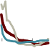
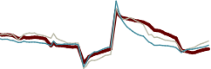

2017/02
2017/08
2018/02
2018/08
2019/02
2019/08
2020/02
2020/08
2021/02
2021/08
2022/02
2022/08
2023/02
2023/08
2017/02
2017/08
2018/02
2018/08
2019/02
2019/08
2020/02
2020/08
2021/02
2021/08
2022/02
2022/08
2023/02
2023/08
20
15
10
5
0
(5)
50
40
30
20
10
0
(10) (20) (30) (40)
25
20
15
10
5
0
(5) (10)
70
60
50
40
30
20
10
0
(10) (20) (30) (40)
(%) (%)

图表 11：橡胶和塑料制品业：被动补库
图表 12：纺织业： 被动补库

(%) (%)

橡胶和塑料制品业:产成品存货:同比
纺织业:产成品存货:同比
橡胶和塑料制品业:营业收入:累计同比（右轴）

资料来源： 国家统计局，中金公司研究部
纺织业:营业收入:累计同比（右轴）
资料来源： 国家统计局，中金公司研究部

2023 年 1-12 月化工行业营收盈利降幅收窄。2023 年 1-12 月化学原料及化学制品、化学纤维、 橡 胶 和 塑 料 制 品 累 计 营 业 收 入 同 比 分 别 变 动 -3.5%/+6.8%/+1.5% ， 增 速 环 比 变 动 +0.4/+1.5/+1.4ppt；2023 年 1-12 月化学原料及化学制品、化学纤维、橡胶和塑料制品累计利润 总额分别同比变动-34. 1%/+43.8%/+14.6% ，增速环比变化分别为+4.4/+26.4/-1.4ppt。

图表 14：化工行业利润总额累计同比增速
图表 13：化工行业营收累计同比增速
80%
1000%
60%
500%
40%
20%
-20%
-40%
-500%
化学原料及化学制品
化学纤维
橡胶和塑料制品
化学原料及化学制品
化学纤维
橡胶和塑料制品

资料来源： Wind，中金公司研究部 资料来源： Wind，中金公司研究部

当前化工行业估值水平较低，行业龙头估值溢价较低。截至 2024 年 2 月 19 日，化工板块市 净率（LF）1.80x，处于历史估值水平（自 2005 年起） 的 9.9%分位数。从中证细分化工与中 信基础化工的 P/B 估值之比来看，目前比值为 1.10。

请仔细阅读在本报告尾部的重要法律声明
8
本中金公司研报由 115820044@qq. com下载


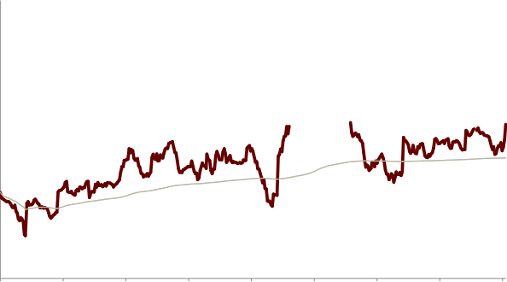
图表 15：中信基础化工 P/B 与历史百分位

8
7
6
5
4
3
2
1
0

(x)
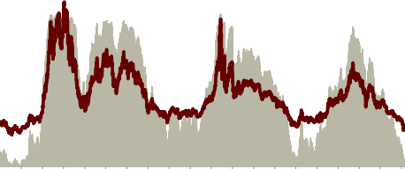

2005/01 | 2006/01 | 2007/01 | 2008/01 | 2009/01 | 2010/01  2011/01  2012/01  2013/01  2014/01  2015/01  历史百分位 (右侧) | 2016/01 | 2017/01 | 2018/01 | 2019/01 | 2020/01 | 2021/01 | 2022/01 | 2023/01 | 2024/01
 |  |  |  |  |  | P/B(LF)

120%

100%

80%

60%

40%

20%

0%

资料来源： Wind，中金公司研究部

图表 16：中证细分化工与中信基础化工 P/B 估值比

1.50

1.40

1.30

1.20

1.10

1.00

0.90

0.80

0.70

0.60
2016-01-15 2017-01-15 2018-01-15 2019-01-15 2020-01-15 2021-01-15 2022-01-15 2023-01-15 2024-01
中证细分化工PB/中信基础化工PB 历史均值
注：历史均值指 2016 年至今的移动均值， 因此为曲线
资料来源： Wind，中金公司研究部

个股方面， 2024 年 1 月 18 日至 2024 年 2 月 19 日，在我们统计的 477 只股票中有 15.9%比 例的股票涨幅为正。

请仔细阅读在本报告尾部的重要法律声明
9
本中金公司研报由 115820044@qq. com下载

图表 17：个股月度涨跌幅前二十（截至 2024 年 2 月 19 日）

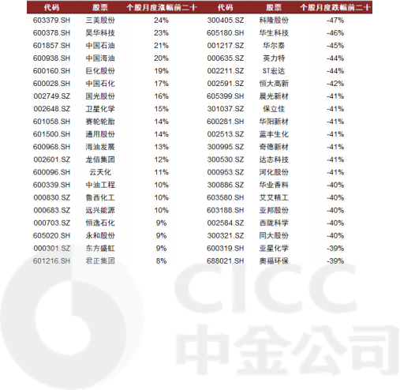
资料来源： Wind，中金公司研究部

请仔细阅读在本报告尾部的重要法律声明
10
本中金公司研报由 115820044@qq. com下载

以上内容仅为本文档的试下载部分，为可阅读页数的一半内容。如要下载或阅读全文，请访问：https://d.book118.com/468044075012006041

